Министерство науки и высшего образования Российской Федерации

**Федеральное государственное бюджетное образовательное учреждение**

**высшего образования**

«Владимирский государственный университет

имени Александра Григорьевича и Николая Григорьевича Столетовых»

(ВлГУ)

Кафедра информационных систем и программной инженерии

**Лабораторная работа №2**

**по дисциплине**

**«Платформонезависимое программирование»**

**КЛАССЫ И ОБЪЕКТЫ. ПАКЕТЫ**

**Выполнил**:

ст. гр. ПРИ-120

Д. А. Грачев

**Принял**:

Обрубова В.Д.

Владимир, 2021

ЦЕЛЬ РАБОТЫ

Освоить базовые принципы ООП. Получить практические навыки по работе с классами и объектами на платформе Java. Научиться проводить декомпозицию приложений с использованием пакетов.

ВЫПОЛНЕНИЕ РАБОТЫ

**Задание**

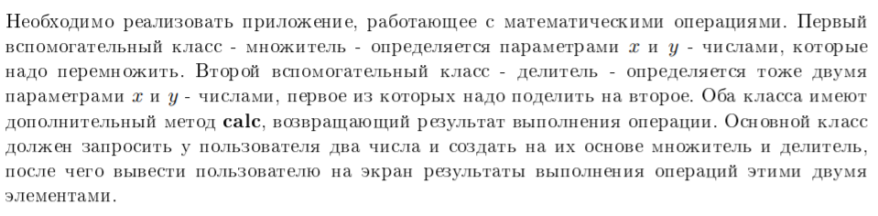

1. Был реализован класс Mnoj.java реализующий перемножение двух чисел

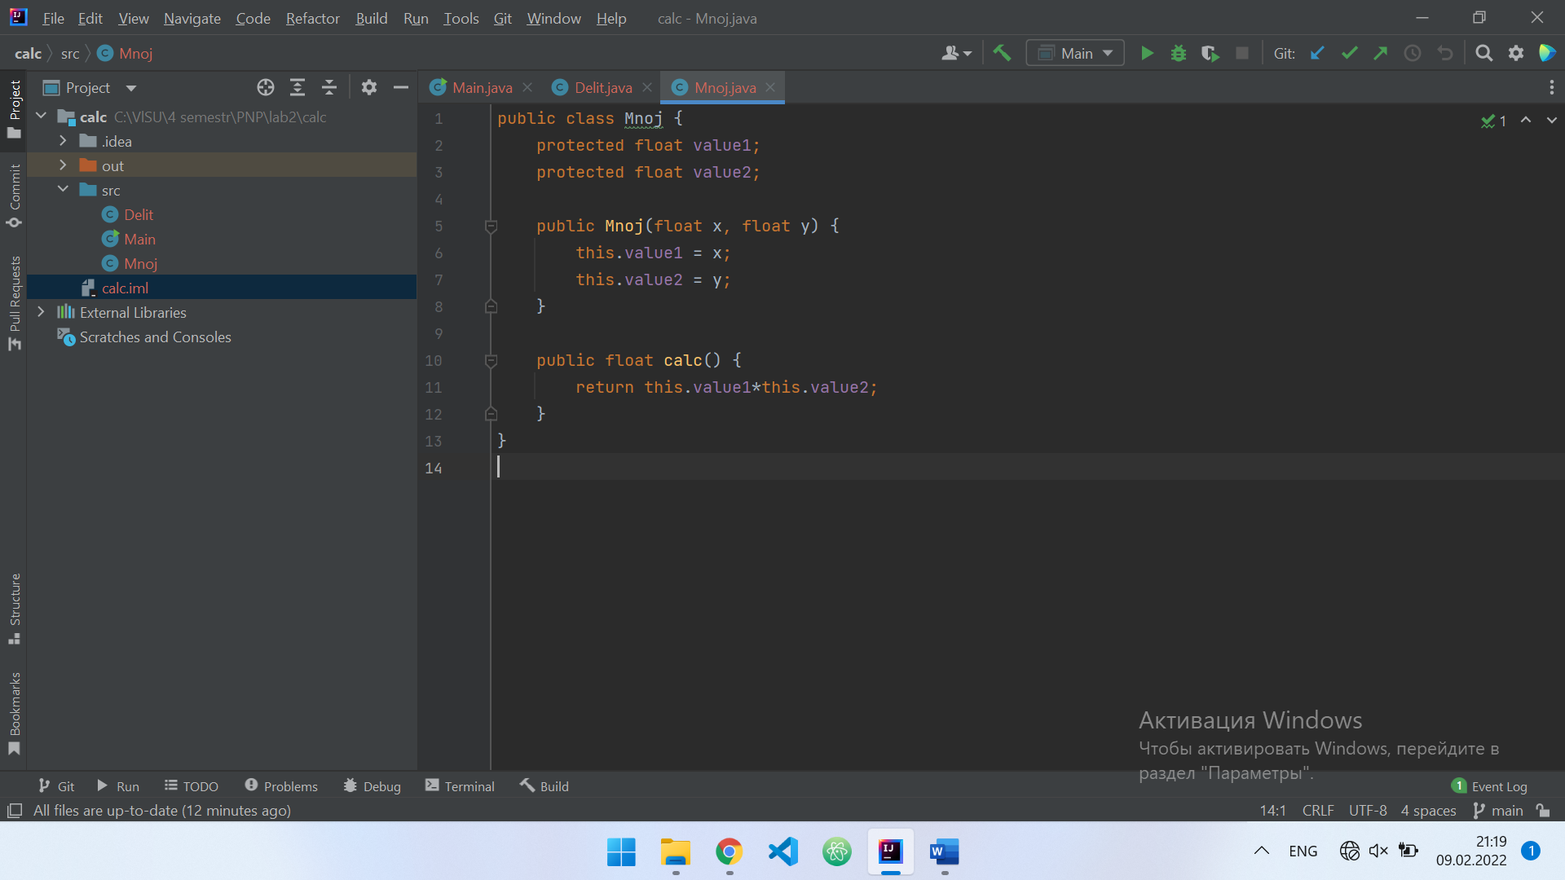

1. Был реализован класс Delit.java реализующий деление первого числа на второе

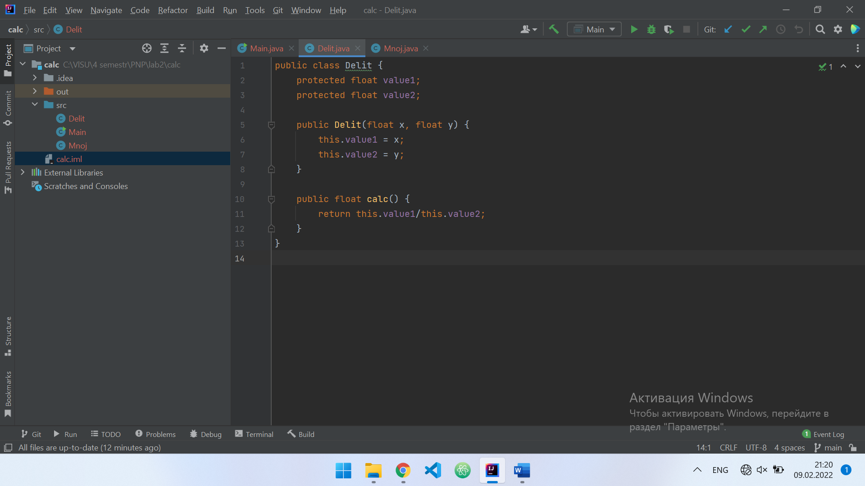

1. Был реализован основной класс Main.java программы

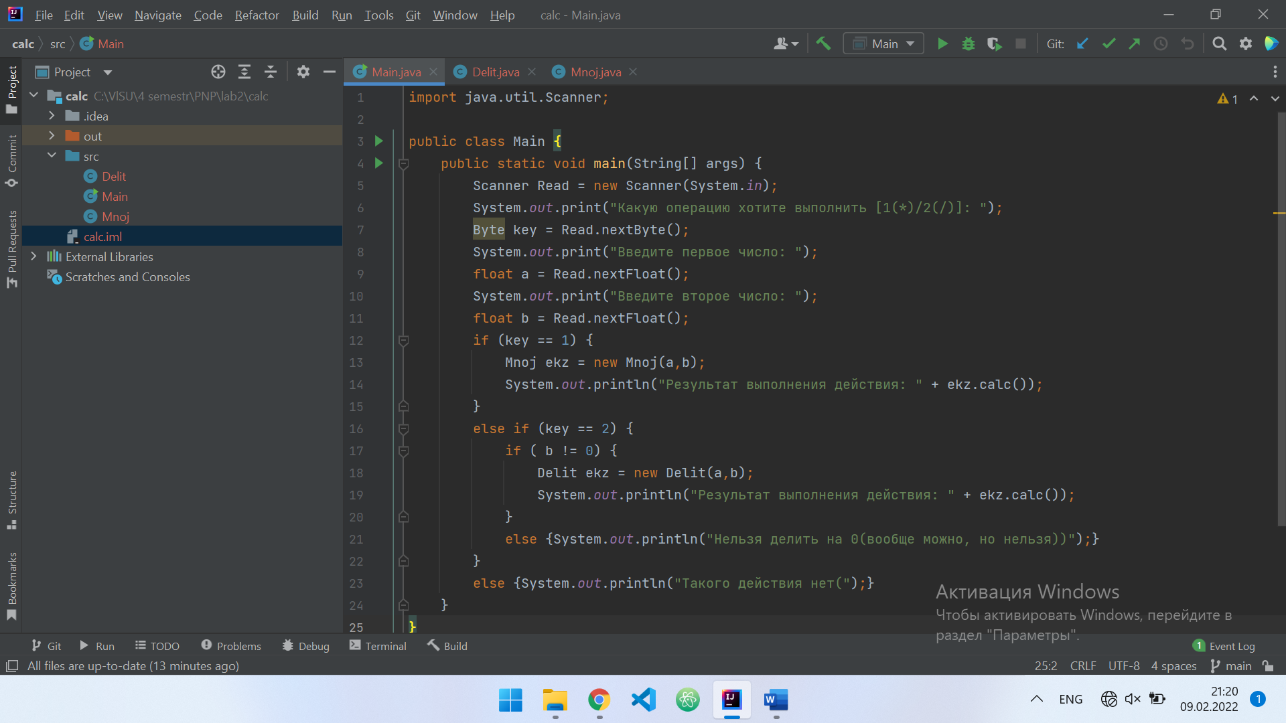

Скриншот работы программы представлен на Рис. 1.

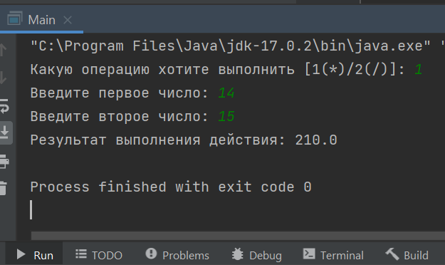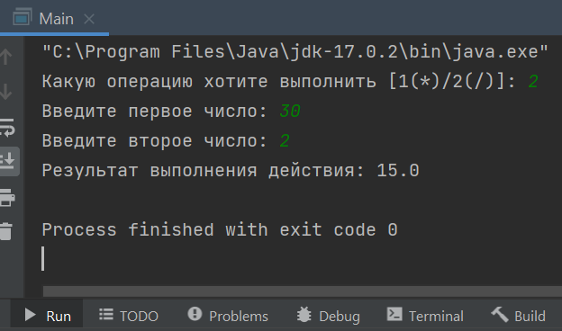

Рисунок 1

Листинг программы:

Main.java

import java.util.Scanner;  
  
public class Main {  
 public static void main(String[] args) {  
 Scanner Read = new Scanner(System.*in*);  
 System.*out*.print("Какую операцию хотите выполнить [1(*)/2(/)]: ");  
 Byte key = Read.nextByte();  
 System.*out*.print("Введите первое число: ");  
 float a = Read.nextFloat();  
 System.*out*.print("Введите второе число: ");  
 float b = Read.nextFloat();  
 if (key == 1) {  
 Mnoj ekz = new Mnoj(a,b);  
 System.*out*.println("Результат выполнения действия: " + ekz.calc());  
 }  
 else if (key == 2) {  
 if ( b != 0) {  
 Delit ekz = new Delit(a,b);  
 System.*out*.println("Результат выполнения действия: " + ekz.calc());  
 }  
 else {System.*out*.println("Нельзя делить на 0(вообще можно, но нельзя))");}  
 }  
 else {System.*out*.println("Такого действия нет(");}  
 }  
}

Mnoj.java

public class Mnoj {  
 protected float value1;  
 protected float value2;  
  
 public Mnoj(float x, float y) {  
 this.value1 = x;  
 this.value2 = y;  
 }  
  
 public float calc() {  
 return this.value1*this.value2;  
 }  
}

Delit.java

public class Delit {  
 protected float value1;  
 protected float value2;  
  
 public Delit(float x, float y) {  
 this.value1 = x;  
 this.value2 = y;  
 }  
  
 public float calc() {  
 return this.value1/this.value2;  
 }  
}

ВЫВОД

В ходе выполнения работы были получены практические навыки по работе с классами и объектами на платформе Java.